ҚГБ Сыныбы: 10 Күні: 30.11
Пәні: информатика
Сабақ тақырыбы: Беттің белгіленуі, бет түсі, беттерді бір - бірінен бөлу
Сабақ түрі: Практикалық сабақ
Сабақ мақсаты: Білімділік. Оқушылар негізгі терминдер мен түсініктерді білуі тиіс. Ms Offise ортасында жұмыс істеу дағдыларын дамыту. Оқушылар объектілерді құру, көшіру, жылжыту, іздеу, құжаттарды ашу және программаларды іске қосу істерін үйреніп, өз жұмыстарын талдау тәсілдерін меңгеруі керек.
Дамытушылық. Танымдық қызығушылығын, логикалық және шығармашылық ойлау қабілетін, қадағалау-тексеру, реакция деңгейін жетілдіру, ДК-де жұмыс істеу дағдыларын дамыту.
Тәрбиелік. Пәнге деген қызығушылықты арттыру, сыйласу, қарым-қатынас жасай білу, ұжымдық сезімді ояту сияқты рухани тәрбие негізін қалыптастыру.
Программалық-дидактикалық жабдықтамалар. Дербес компьютер, бағалау парағы, таратпа материалдар, электрондық оқулық, интерактивті тақта, тест тапсырмалары.
Сабақты өткізу барысы.
Сабаққа дайындық.
Сабақ алдында оқушыларға тапсырма және бағалау парағы таратылады. Оқушылар компьютеріне алдын-ала дайындалған мәтіндер мен тапсырмалар жазылған.
Ұйымдастыру. Сыныпты түгелдеу
І. «Қызығушылықты ояту»
Өткен тақырып бойынша үй тапсырмасын тексеру: Сұрақ:
Біз алмасу буфері туралы не білеміз?
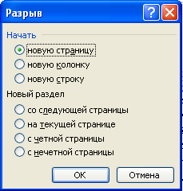
«Ой қозғау» Алмасу буфері ұғымы бойынша алған білімімізді топтап жазайық.
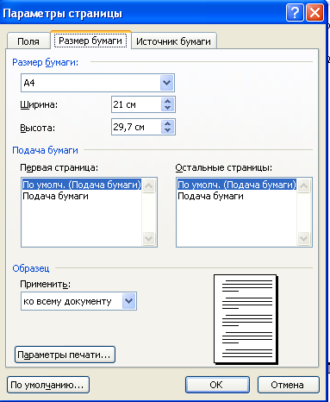
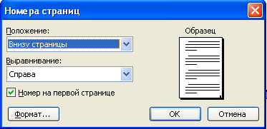
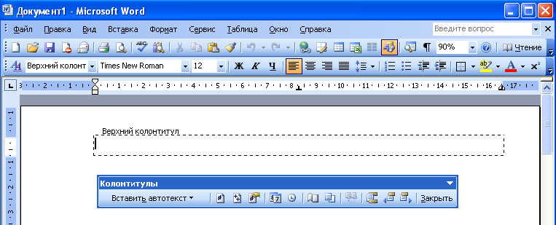
ІІ. «Мағынаны таныту» Жаңа сабақты түсіндіру
Бетті белгілеу. Құжат мәтіні қағаз бетіне жақсы шығу үшін оның бетінің параметрін, яғни жоғары және төмен, сол және оң жақ өлшемдерін, сонымен қатар беттің жоғары және төменгі колонтитульдарының орналасуын қою керек. Ол үшін Файл→Беттің параметрлері (Файл→Параметры страницы) командасы таңдалынады.
Терезеге қойылатын беттің өрістеріне Өріс (Поля) қосымшасы қолданылады: Жоғары, Төменгі, Сол жақ, Оң жақ (Верхнее, Нижнее, Левое, Правое) өрістері.
Үлгі рамкасында параметрлері таңдалынған беттің сыртқы түрі көрсетілген.
Таңдалынған өрістер дұрыс болса, ОК батырмасы шертіледі. Құжат бетінің өлшемдерін таңдауға, Қағаз өлшемі (Размер бумаги) қосымшасында Қағаз өлшемі өрісі орналасқан. Егер қажет өлшем тізімде болмаса, онда Ені (Ширина) және Биіктігі(Высота) өрісінда беттің ені мен биіктігінің сәйкес мәндерін енгізуге болады.
Бағдарлау (Ориентация) рамкасында қағаз бетінің кітаптық (вертикаль) немесе альбомдық ()горизонталь) түрі таңдалынады.
Беттерді бөлу. Microsoft Word мәтінді беттерге автоматты түрде бөледі. Бірақ кейбір жағдайда құжаттың белгілі бір бөліктерін жаңа беттен басып шығаруға тура келеді. Word теріліп жатқан беттегі жолдың санына қарамастан келесі бетке ауысуға мүмкіндік береді.
Бетке қосымша бөлуді орналастыру үшін курсорды жаңа бет басталатын жерге қойып, Қою (Вставка) менюіндегі Бөлу (Разрыв) командасын шақыру керек. Бөлу (Разрыв) диалогтік терезесінде қосылғышты Жаңа бетке (Новая страница) қойып, ОК-ді шертіңіз. Бетті бөлген түзу, экранда үзік сызықпен көрініп тұрады.
Беттің нөмірлерін қою. Құжаттың беттерін қағазға баспай тұрып, әдетте, оны нөмірлеп алады. Беттің нөмірлерін қою үшін Қою (Вставка) менюіндегі Беттің нөмірлері (Номера страниц) командасын шақыру керек.
Орналасу (Положение) өрісінде беттің нөмірлерінің орналасуын (жоғары немесе төмен) ал Туралау (құжаттың бірінші бетіне, егер ол титул парағы болса, нөмір қойылмайды) өрісінде – бет нөмірлерін бет өрісіне сәйкес (сол, ортаға қарағанда, оң, т.с.с.) таңдаңыз.
Егер жалаушаны Бірінші жолдағы нөмір (Номер на первой страница) өрісінен алып тастасақ, онда бірінші бетке нөмір қойылмайды. Содан кейін ОК батырмасын шертіңіз, сол кезде құжаттың барлық беттері нөмірленеді.
Колонтитулдарды орналастыру.
Колонтитул – құжаттың әрбір бетінің жоғары немесе төмен жағына басылатын мәтін немесе сурет. Әдетте, колонтитулға беттің нөмірлері, кітап аттары немесе ағымдағы бөлім аттары (беттің жоғары немесе төменгі өрісінде) жазылады. Колонтитулға енгізілген мәтін, кәдімгі мәтін секілді құрылады.
Колонтитулды жасау үшін Түрі менюіндегі Колонтитулдар командасын таңдау керек.
Кәдімгі колонтитул көрінбегендіктен, ол Бетке бөлу (Разметка страниц) экранына автоматты түрде өтіп, экранда Колонтитул аспаптарының тақтасы шығады.
Үзік сызықты қоршау ішіне колонтитул мазмұны енгізіледі. Егер колонтитулға сурет керек болса, онда ол Қою→Сурет (Вставка→Рисунок) командасымен қойылады. Колонтитул рәсімделіп болғасын Колонтитулдар тақтасының Жабу (Закрыть) батырмасын басыңыз.
ІІІ. «Ой толғаныс» Жаңа сабақты бекіту:
Оқушыларға компьютерде тапсырма орындату
№1 практикалық тапсырма
Жұмыс мақсаты:
- беттің параметрлерін орнату;
-беттерді бөлу;
- бетке түс беру;
Жұмыстың орындалу барысы:
- Мәтіндік редакторын ашыңыз;
- Өрісті орнату:
-сол жағы: 3,0 см
-оң жағы: 2,0 см
-жоғары: 2,0 см
-төменгі: 2,0 см
3. Бетке жақтау қойыңыз;
4. Бетке түс беру
4. Өз қапшығыңызға құжатты сақтаңыз.

№2 практикалық тапсырма
(оқушылардың өз бетімен жұмысы)
«Компьютер адамзат өмірінде» деген тақырыпта шығармашылық жұмыс жасау;
№3 тапсырма: Сәйкестендіру кестесі

№4 тапсырма:
SinKaz электронды оқулықтан тапсырмаларын орындау.

«Кім жылдам»
Бұл кезеңде оқушылардың білімі тексеріліп, қорытындылады

Үйге тапсырма: 1) Беттің белгіленуі, бет түсі, беттерді бір - бірінен бөлу (тақырып бойынша жұмыс жасау дағдыларын қалыптастыру)
2) «Мемлекеттік рәміздер ел мақтанышы» тақырыбына шығармашылық тапсырма
Бағалау

